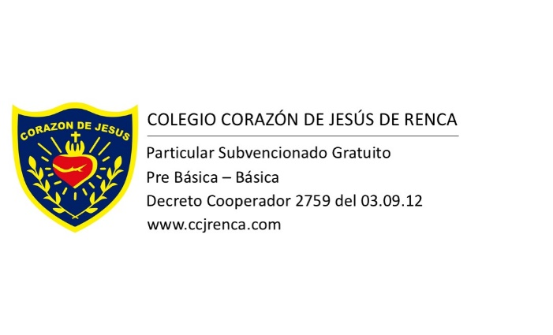

TALLER CLIMA LABORAL Y BUEN TRATO 2026
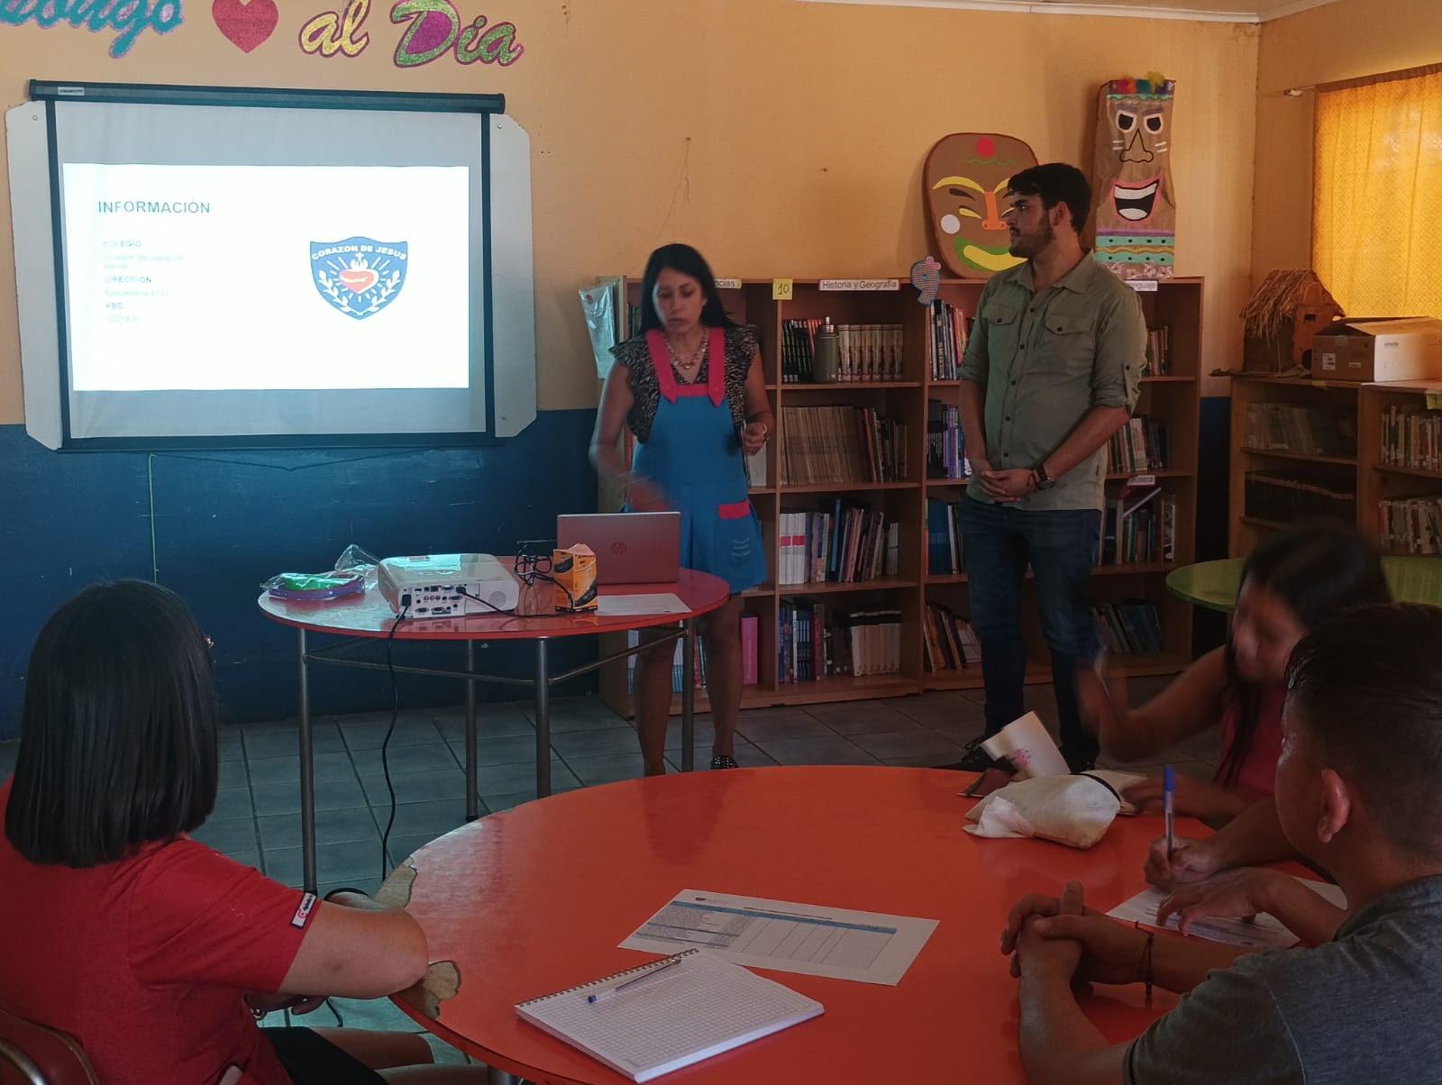

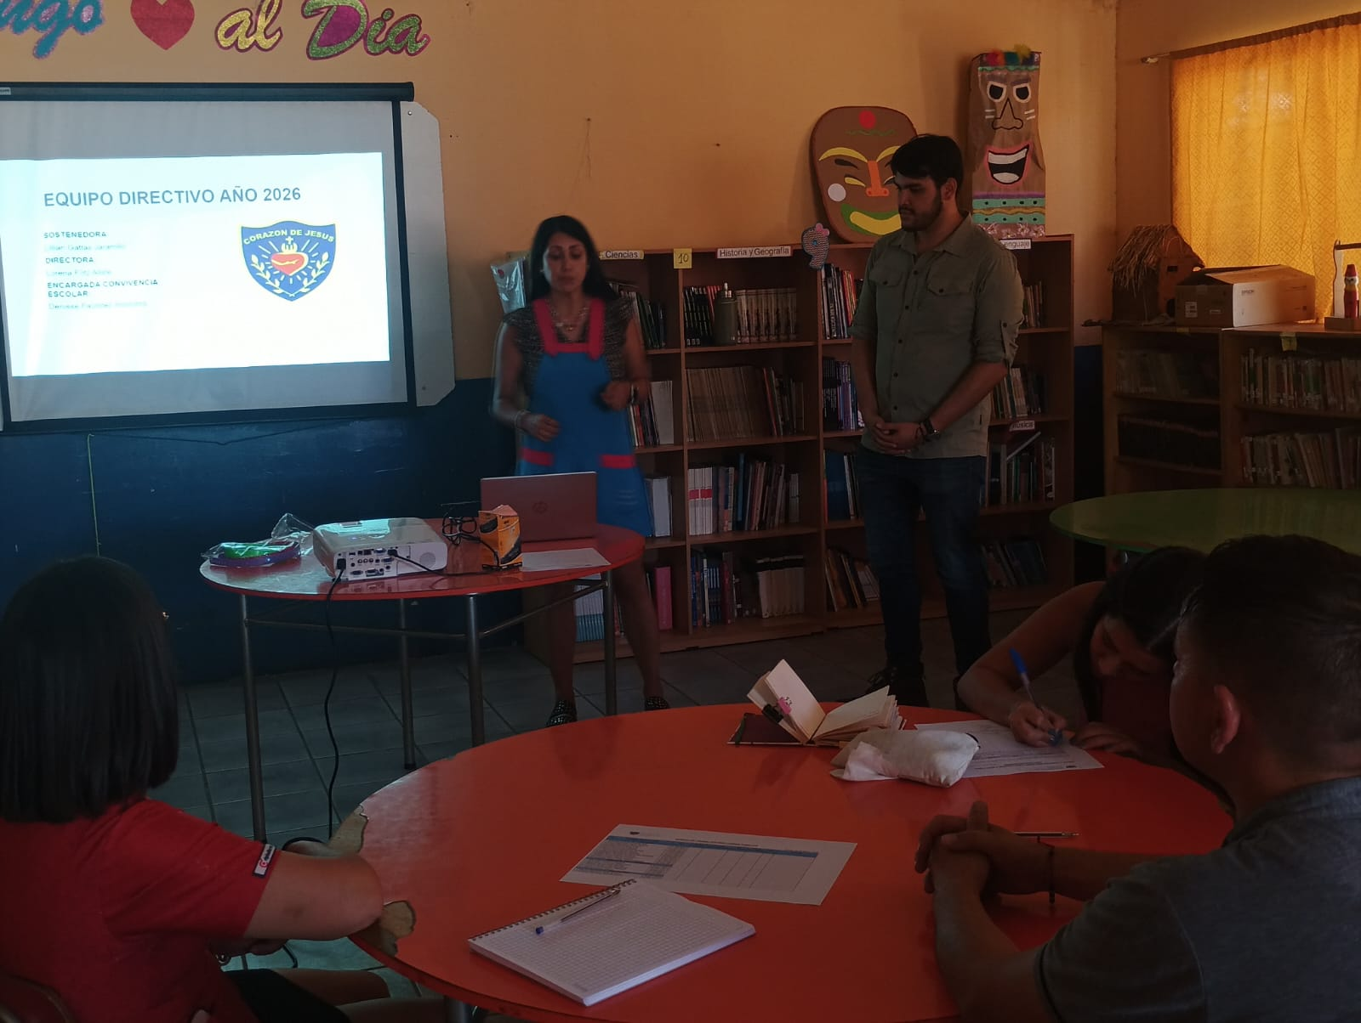

¡HAGAMOS UN TRATO POR EL BUEN TRATO!
Jueves 18 de Marzo

